TECNOLOGÍA 4º ESO
CURSOS A LOS QUE VA DIRIGIDA: 4º ESO
PROFESORADO QUE LA IMPARTE: Profesorado del Departamento de Tecnología
PARA QUÉ SIRVE: Su estudio permitirá al alumnado conectarse con el mundo real, integrando conocimientos diversos en la resolución de problemas tecnológicos, desarrollando la creatividad y la capacidad de comunicación, y fomentando el pensamiento crítico en el uso de nuevas tecnologías.
OBJETIVOS QUE SE PERSIGUEN | CONTENIDOS QUE SE TRABAJAN | ACTIVIDADES QUE SE HACEN
1. Diseñar, planificar y construir objetos o sistemas que resuelvan problemas tecnológicos.  2. Manipular de forma segura y precisa materiales, objetos, programas y sistemas tecnológicos.  3. Analizar los objetos y sistemas técnicos para comprender su funcionamiento.  4. Expresar y comunicar ideas y soluciones técnicas, utilizando los medios tecnológicos, recursos gráficos, la simbología y el vocabulario adecuados.  5. Analizar la investigación y el desarrollo tecnológico y su influencia en la sociedad, en el medio ambiente, en la salud y en el bienestar.  6. Conocer el funcionamiento de las tecnologías de la información y la comunicación, utilizándolas para el tratamiento de la información, así como para la elaboración de programas.  7. Asumir de forma crítica y activa el avance y la aparición de nuevas tecnologías, incorporándolas al quehacer cotidiano.  8. Actuar de forma dialogante, flexible y responsable en el trabajo en equipo. | Bloque 1. Tecnologías de la información y de la comunicación dispositivos de comunicación, Internet, ordenadores…)  Bloque 2. Instalaciones en viviendas (electricidad, agua, saneamiento, calefacción, gas, aire acondicionado, domótica…)  Bloque 3. Electrónica (componentes, circuitos electrónicos sencillos, puertas lógicas, simuladores…)  Bloque 4: Control y robótica (sistemas automáticos, sensores, actuadores, robots, diseño e impresión 3D…)  Bloque 5: Neumática e hidráulica (componentes, simbología, funcionamiento…)  Bloque 6: Tecnología y sociedad (desarrollo tecnológico, objetos técnicos y tecnológicos, materias primas y recursos naturales…)  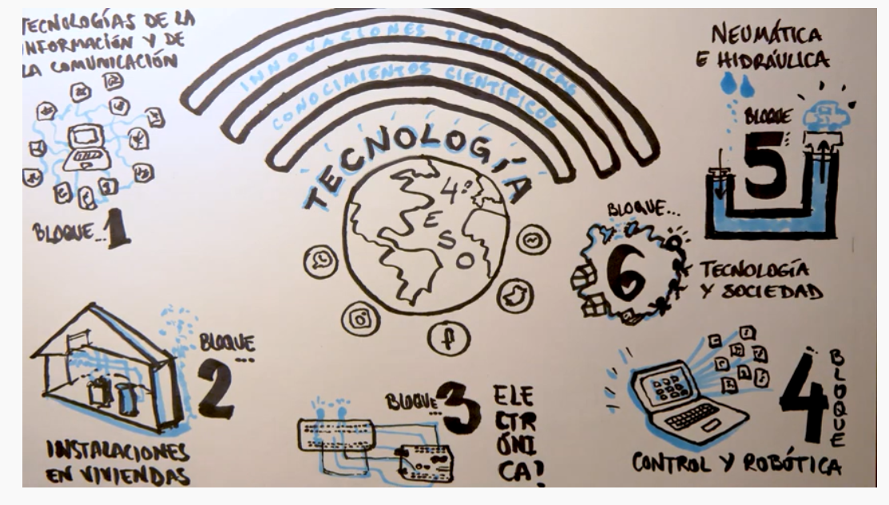 | Se utilizará preferentemente el trabajo por proyectos en el aula-taller, en el que el alumnado, partiendo de un problema o reto, deberá investigar, pensar, diseñar, implementar y, en ocasiones, construir un objeto o sistema técnico que resuelva el problema o reto planteado.  También se realizarán análisis de objetos o soluciones técnicas y trabajos de investigación sobre diversos aspectos significativos de los contenidos, usando las tecnologías de la información y la comunicación.  Todo ello puede complementarse organizando visitas, fundamentalmente a lugares del ámbito tecnológico e industrial.  

